Chapitre 1 : Vrai ? Ou faux ?
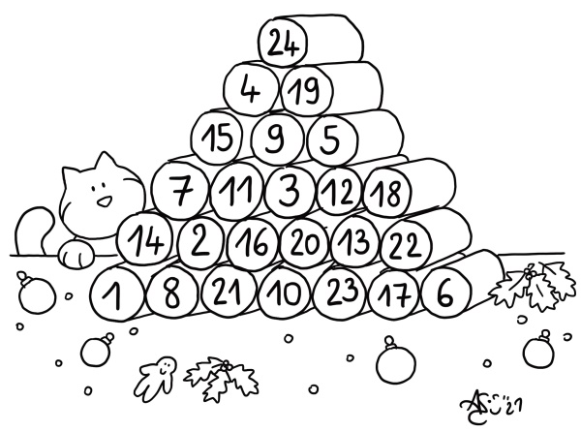
Lis les phrases suivantes. Sont-elles vraies ou fausses ? Coche la bonne solution.
Phrases | 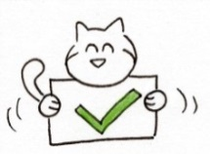 | 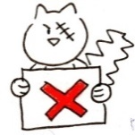
- Nous sommes au mois de décembre. | vrai | faux
- Stefan et Valentine commencent la journée par une activité calme et relaxante. | vrai | faux
- Il neige pour la première fois de l’année. | vrai | faux
- Kazh a déjà vu la neige. Il neige beaucoup en Bretagne. | vrai | faux
- A Freiburg, il ne neige pas ou il peu. S’il neige, les jardins d’enfants et les écoles ferment. | vrai | faux
- Stefan a jeté les rouleaux de papier toilettes, parce qu’il ne savait pas que les enfants les gardaient pour un bricolage. | vrai | faux
- Myrtille attend Kazh sur une mosaïque représentant un chat. | vrai | faux
- Kazh montre pour la première fois le jardin des Fröhlich à Myrtille. | vrai | faux
- Les enfants ont été inspirés par la visite du château de Versailles pour donner un nom à leur lapin. | vrai | faux
- A la fin du chapitre, Valentine décide de rentrer Louis XIV à l’intérieur. | vrai | faux

Note : ______ / 10

